数据库系统设计

1. 基本设计

此数据库主要使用云数据库MySQL作为关系型数据库引擎来存储关系型数据，使用SQL alchemy作为ORM框架完成面向对象的对象模型和关系型数据的相互转换。并基于关系型数据库的数据存储，实现一个虚拟的面向对象的数据访问接口，在保证数据的封装性的同时，可以高效快捷地对数据进行访问。

1. 外部设计
   1. 标识符和状态

本系统使用MySQL作为数据库引擎，基于华为云关系型数据库服务，数据库实例中一共建立了5张表，如表1所示。

表1 数据库标识符和状态表

|  |  |  |  |
| --- | --- | --- | --- |
| 标识符 | 表名称 | 描述信息 | 使用状态 |
| User | 用户信息表 | 存储用户信息 | 使用 |
| Post | 动态信息表 | 存储动态内容 | 使用 |
| LikeTable | 点赞信息表 | 存储点赞关系 | 使用 |
| CommentTable | 评论信息表 | 存储评论内容 | 使用 |
| FollowTable | 关注信息表 | 存储关注关系 | 使用 |

* 1. 使用它的程序

使用此数据库的主要程序为Stack FastAPP，具体情况如表2所示

表2 使用程序表

|  |  |  |
| --- | --- | --- |
| 时间 | 名称 | 版本号 |
|  | Stack FastAPP | 1.0 |

* 1. 约定

数据库对象命名约定：

1. 名词（实体）类直接以该名词命名数据表，如User，Post等；
2. 动词（关系）类以动词加”table”命名数据表，如LikeTable，CommentTable等。
3. 结构设计
   1. 概念结构设计

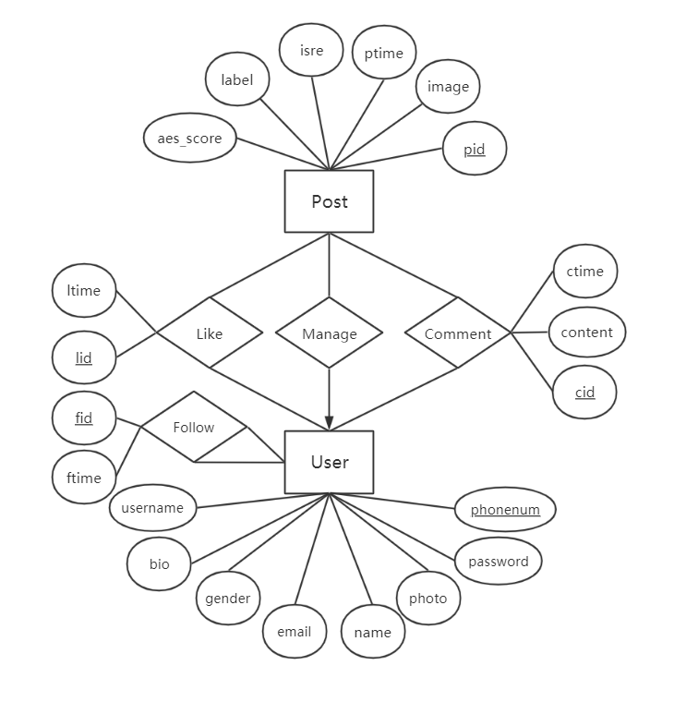

图1 ER图

* 1. 逻辑结构设计

将ER图转换为关系：

User(phonenum, password, photo, name, username, email, gender, bio)

Post(pid, image, ptime, isre, label, aes_score, phonenum)

Like(lid, ltime, pid, phonenum)

Comment(cid, content, ctime, pid, phonenum)

Follow(fid, ftime, follower, followee)

映射到面向对象的对象模型后，如图2所示：

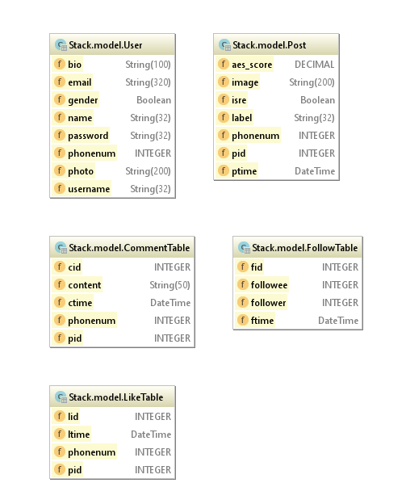

图2 SQLalchemy对象模型

* 1. 物理结构设计

在数据库中的存储如下：

表3 User Table

|  |  |  |  |  |  |
| --- | --- | --- | --- | --- | --- |
| 字段名 | 描述 | 字段类型 | 可空 | 默认值 | 主键 |
| phonenum | 手机号码 | INT(11) | 否 | 无 | 是 |
| password | 密码 | VARCHAR(32) | 否 | 无 | 否 |
| photo | 头像 | VARCHAR(200) | 否 | 数据库默认值 | 否 |
| name | 姓名 | VARCHAR(32) | 是 | 无 | 否 |
| username | 昵称 | VARCHAR(32) | 否 | 随机（前端设置） | 否 |
| email | 邮箱 | VARCHAR(320) | 是 | 无 | 否 |
| gender | 性别 | BOOLEAN | 是 | 无 | 否 |
| bio | 个人经历 | VARCHAR(100) | 是 | 无 | 否 |

Photo默认值为https://lucaszhao-1258906334.cos.ap-guangzhou.myqcloud.com/stack/default.jpg

表4 Post Table

|  |  |  |  |  |  |
| --- | --- | --- | --- | --- | --- |
| 字段名 | 描述 | 字段类型 | 可空 | 默认值 | 主键 |
| pid | 序号 | INT(5) | 否 | 无 | 是 |
| image | 图片 | VARCHAR(200) | 否 | 无 | 否 |
| ptime | 发送时间 | DATETIME | 否 | 无 | 否 |
| isre | 是否转发 | BOOLEAN | 否 | false | 否 |
| label | 标签/分类 | VARCHAR(32) | 是 | 无 | 否 |
| aes_score | 美学分数 | DECIMAL | 否 | 无 | 否 |
| phonenum | 发送用户手机号 | INT(11) | 否 | 无 | 否 |

表5 Like Table

|  |  |  |  |  |  |
| --- | --- | --- | --- | --- | --- |
| 字段名 | 描述 | 字段类型 | 可空 | 默认值 | 主键 |
| lid | 序号 | INT(5) | 否 | 无 | 是 |
| ltime | 点赞时间 | DATETIME | 否 | 无 | 否 |
| pid | 动态序号 | INT(5) | 否 | 无 | 否 |
| phonenum | 点赞用户手机号 | INT(11) | 否 | 无 | 否 |

表6 Comment Table

|  |  |  |  |  |  |
| --- | --- | --- | --- | --- | --- |
| 字段名 | 描述 | 字段类型 | 可空 | 默认值 | 主键 |
| cid | 序号 | INT(5) | 否 | 无 | 是 |
| content | 评论内容 | VARCHAR(50) | 否 | 无 | 否 |
| ctime | 评论时间 | DATETIME | 否 | 无 | 否 |
| pid | 动态序号 | INT(5) | 否 | 无 | 否 |
| phonenum | 评论用户手机号 | INT(11) | 否 | 无 | 否 |

表7 Follow Table

|  |  |  |  |  |  |
| --- | --- | --- | --- | --- | --- |
| 字段名 | 描述 | 字段类型 | 可空 | 默认值 | 主键 |
| fid | 序号 | INT(5) | 否 | 无 | 是 |
| ftime | 关注时间 | DATETIME | 否 | 无 | 否 |
| follower | 关注者用户手机号 | INT(11) | 否 | 无 | 否 |
| followee | 被关注者用户手机号 | INT(11) | 否 | 无 | 否 |

1. 安全性设计